Лазарева С.С., Четверг-14.05.20 г. и Воскресенье-17.05.20 г.,
Объединение «Волшебный бисер».
Тема: Изготовление бисерного дерева сакуры.
Наступила весна, зацвели яблони, вишни, сливы, груши. Сады стоят все бело-розовые от цветов, как невесты. Никого не может оставить равнодушным такая красота! И нас, рукодельниц вдохновляет эта красота. Хочется сделать что-то, такое же восхитительное, как цветущий сад. Я предлагаю вам, сделать цветущее дерево сакуры.
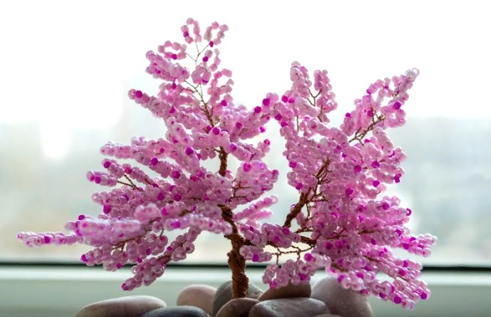
Эта работа выполняется на проволоку, в технике петельного плетения. С этим плетением мы познакомились с вами ранее. Работа рассчитана на 2 занятия. Цвет вашего дерева, может отличаться от образца. Это может быть только белое дерево или с добавлением зелёных «листочков», а может быть бело-розовое. Самое главное, фантазировать, подходить творчески к работе.
Для работы нам понадобится: бисер розовый и темно-розовый № 8 (10) (возможны ваши варианты), проволока диаметром 0, 3 мм, а также толстая проволока для изготовления ствола, клей ПВА, алебастр, фольга, акриловые краски.
Начнём работу с изготовления маленьких веточек, они станут заготовками, из которых получится целая сакура. Смешайте два вида бисера в одной емкости. Возьмите проволоку № 3 длиной 45 см, наберите на нее 7 бисеринок, расположите их в 8 см от края.

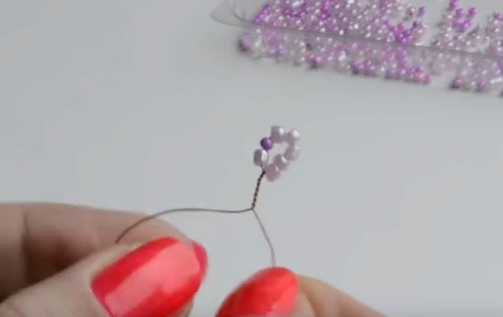 Рисунок 1.
Скрутите петельку. Как на рисунке 1. Далее на длинный конец проволоки нужно набрать еще 7 бисерин. Скрутите вторую петельку, они должны быть в интервале в 1 см друг от друга. Как на рисунке 2. Так сплетите 11 петелек.
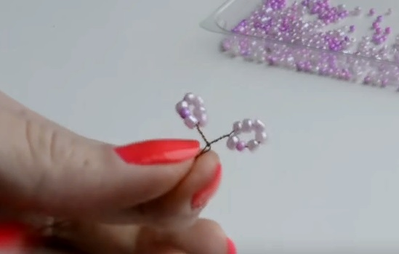 Рисунок 2.
Теперь проволоку с этими петельками нужно согнуть так, чтобы одна петелька оказалась по центру, а остальные – параллельны друг другу. Как показано на рисунке 3.
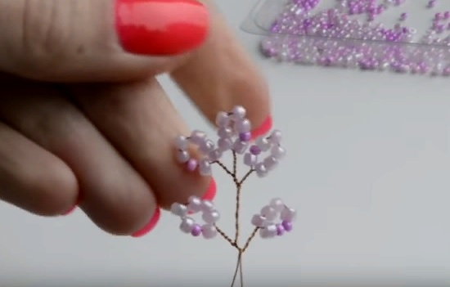 Рисунок 3.
Скрутите проволоку с петлями между собой. У вас получится аккуратная веточка сакуры. Теперь самый трудоемкий пласт работы – таких аккуратных веточек нужно сделать не менее 50 штук. 70 думаю, будет достаточно для очень пышного дерева. (Рисунок 4).
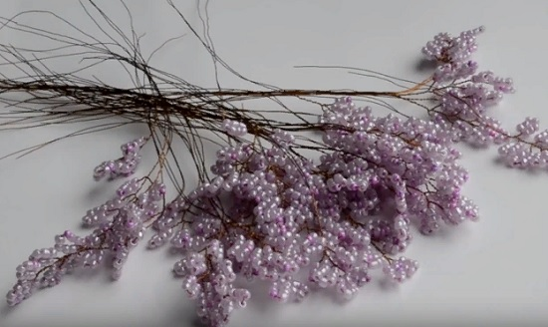 Рисунок 4.
Когда все заготовки сделаны, скручивайте их друг с другом по 3 штучки. У вас выйдет более пушистая ветка с тремя концами. Она называется основной, как на рисунке 5.
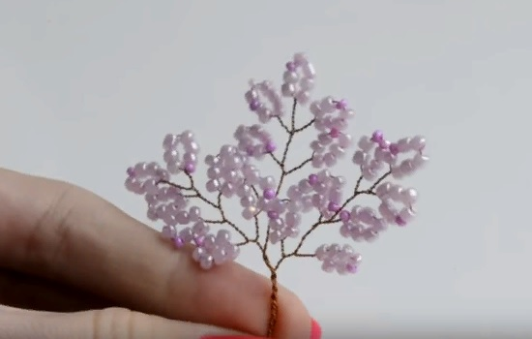 Рисунок 5.
Скрутите между собой 2 основные веточки. И таких веточек делаем 2, это будут верхние веточки. Посередине будет ещё 3 штуки. А нижние ветки, отличаются тем, что состоят из 5 маленьких веток. Таких веток нужно 2-3. На рисунке 6 показано, что должно получиться.

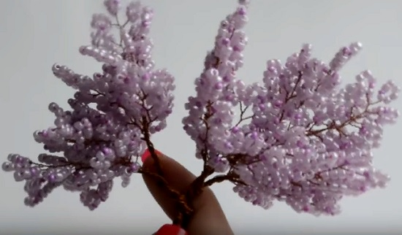 Рисунок 6.
Возьмите толстую проволоку, прикрутите к ней две верхние ветки. Обмотайте проволоку матовым скотчем. Немного ниже крепите три срединные ветви, потом гармонично зафиксируйте нижние. Установите сакуру в форму, залейте алебастровым раствором. Защитите фольгой веточки сакуры. Так вы комфортнее обработаете раствором ствол. По желанию можете его немного изогнуть.
Раствор для обмазки ствола: 1 ч. л. алебастра, 1,5 ч. л. клея ПВА, чуть-чуть воды. Смесь должна напоминать блинное тесто. Обмажьте ею ствол, дайте ему высохнуть. Высохший ствол можете покрасить акриловой краской. У готового деревца снимите с ветвей фольгу, расправьте ветки. Сакура готова!
Форму и цвет дерева вы выбираете сами. Вот несколько примеров, какие деревья можно сделать.
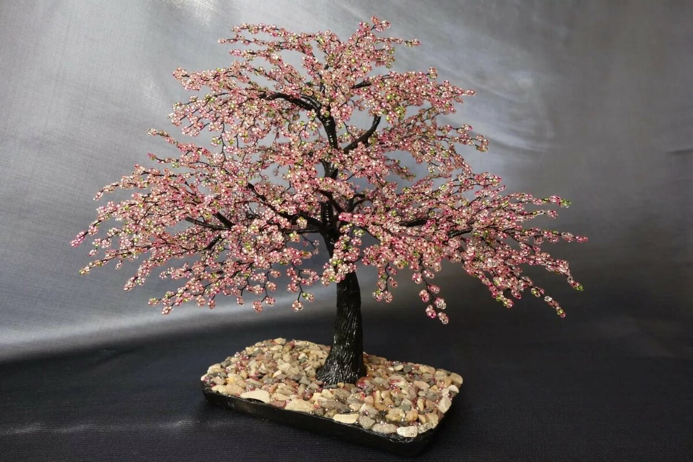
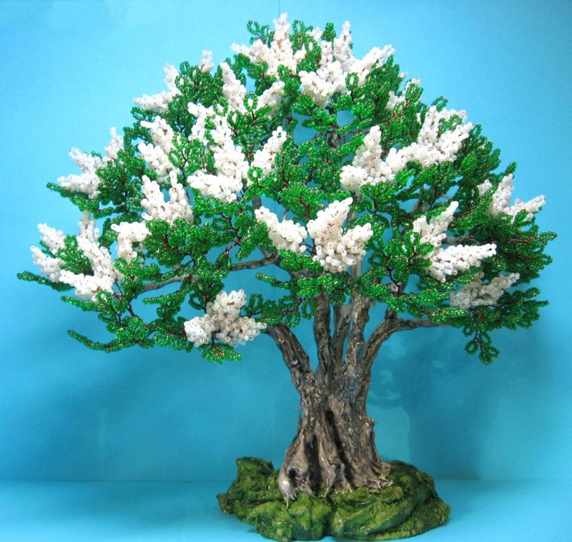

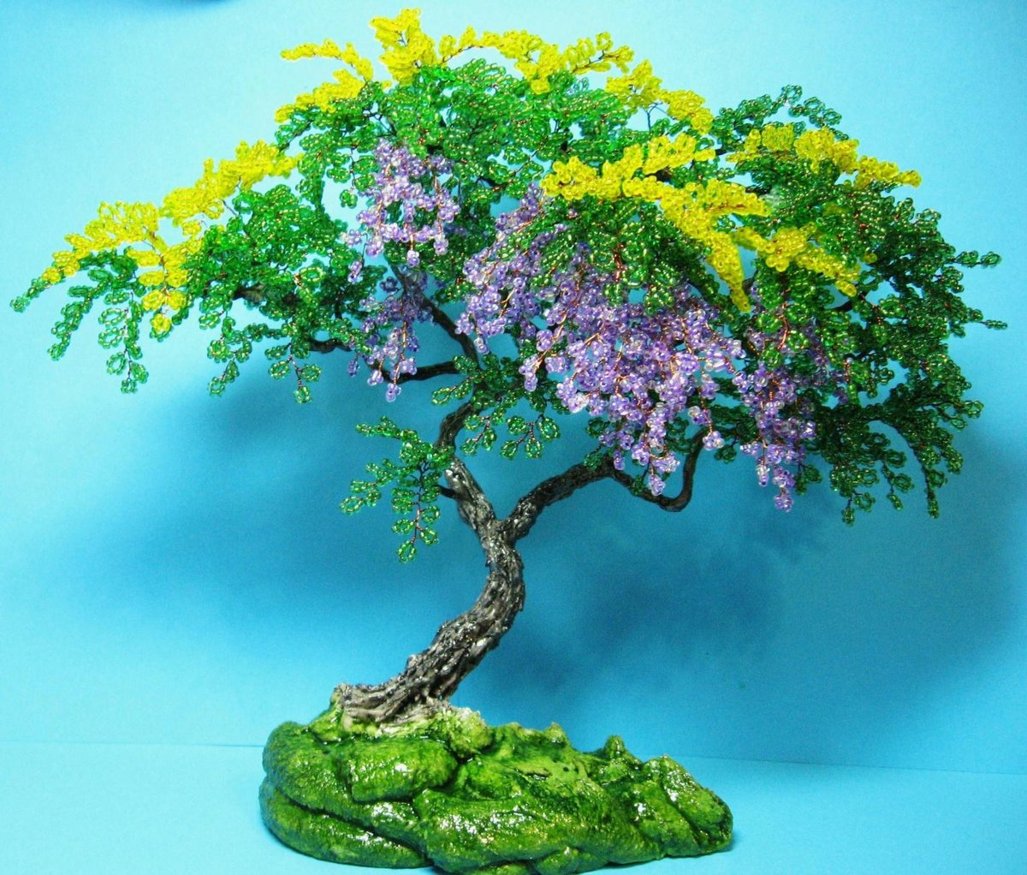

Желаю успеха!

